Beställningsformulär spolarvätska

Namn:___________________________________________________________

Mailadress: _______________________________________________________

Telefonnummer: ___________________________________________________

En låda innehåller 4 påsar med sammanlagt 12 liter spolarvätska. Försäljningspriset för en kartong är 276 kr.

Jag vill köpa st kartonger för 276 kr/styck.

Betalning ska göras i samband med beställning. Betala via swish till nummer __________.

Sista dag för beställning är måndagen den 26/10.

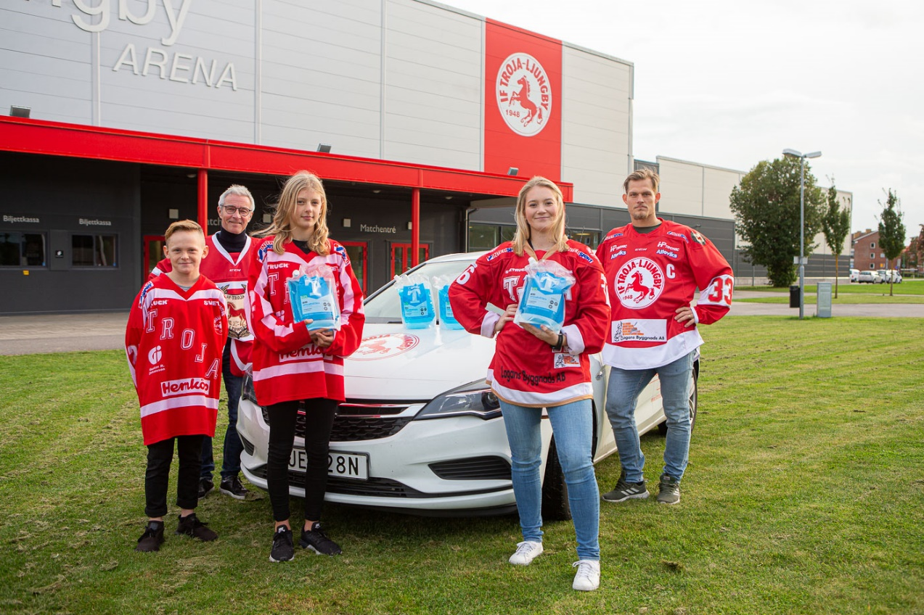
Er beställning kommer att levereras till Ljungby den 29/10. Er försäljare kommer att kontakta er då med information kring hur överlämningen av leveransen kommer att gå till.

